南方香港优选股票型证券投资基金基金产品资料概要（更新）

编制日期：2021年8月23日
送出日期：2021年8月24日
本概要提供本基金的重要信息，是招募说明书的一部分。
作出投资决定前，请阅读完整的招募说明书等销售文件。

一、产品概况
基金简称 | 南方香港优选股票（QDII-LOF） | 基金代码 | 160125
 |  | 基金前端交易代码 | 160125
 |  | 基金后端交易代码 | 160126
基金管理人 | 南方基金管理股份有限公司 | 基金托管人 | 中国农业银行股份有限公司
境外托管人中文名称 | 纽约梅隆银行股份有限公司 | 境外托管人英文名称 | The Bank of New York Mellon Corporation
基金合同生效日 | 2015年5月13日 | 上市交易所 | 深圳证券交易所
 |  | 上市日期 | 2011年11月1日
基金类型 | 股票型 | 交易币种 | 人民币
运作方式 | 普通开放式
开放频率 | 每个开放日
基金经理 | 毕凯 | 开始担任本基金基金经理的日期 | 2017年8月24日
 |  | 证券从业日期 | 2012年10月1日
其他 | 场内简称：南方香港；南方香港LOF

二、基金投资与净值表现

（一） 投资目标与投资策略
详见《南方香港优选股票型证券投资基金招募说明书》第五部分“基金的投资”。
投资目标 | 在严格控制风险的前提下，积极挖掘香港证券市场上的主题性投资机会，追求超越业绩比较基准的投资回报，力争实现基金资产的长期稳健增值。
投资范围 | 本基金投资范围为香港证券市场公开发行、上市的普通股、优先股、存托凭证、房地产信托凭证和香港证券市场的公募基金、金融衍生产品(远期合约、互换及在香港证券市场上市交易的权证、期权、期货等金融衍生产品)、结构性投资产品（与固定收益、股权、信用、商品指数、基金等标的物挂钩的结构性投资产品）、货币市场工具（银行存款、可转让存单、银行承兑汇票、银行票据、商业票据、回购协议、短期政府债券等货币市场工具）、其它固定收益产品（政府债券、公司债券、可转换债券、住房按揭支持证券、资产支持证券等及经中国证监会认可的国际金融组织发行的证券）以及相关法律法规和中国证监会允许本基金投资的其他金融工具。如法律法规或监管机构以后允许基金投资其他品种，本基金管理人在履行适当程序后，可以将其纳入投资范围。  本基金的投资组合比例为：投资于股票（普通股、优先股）的基金资产占基金资产总值的比例为80%-95%；其余基金资产投资于存托凭证、房地产信托凭证、公募基金、金融衍生产品、结构性投资产品、货币市场工具、其它固定收益产品以及相关法律法规和中国证监会允许本基金投资的其他金融工具，其占基金资产总值的比例为5%-20%。  在有关法律法规发生变动时，本基金资产配置比例等应作相应调整。
主要投资策略 | 本基金主要采用稳健的资产配置和积极的股票投资策略。在资产配置中，通过“自上而下”的分析策略对宏观经济中结构性、政策性、周期性以及突发性事件进行研判，挖掘未来经济的发展趋势及背后的驱动因素，预测可能对资本市场产生的重大影响，确定投资组合的投资范围和比例。在股票投资中，采用“自下而上”的策略，精选出具有持续竞争优势，且估值有吸引力的股票，精心科学构建股票投资组合，并辅以严格的投资组合风险控制，以获取超额收益。
业绩比较基准 | 经人民币汇率调整的恒生指数收益率×95%＋人民币同期活期存款利率×5%
风险收益特征 | 本基金为股票型基金，属于较高预期风险和预期收益的证券投资基金品种，其预期风险和预期收益水平高于混合型基金、债券型基金及货币市场基金。

（二） 投资组合资产配置图表/区域配置图表
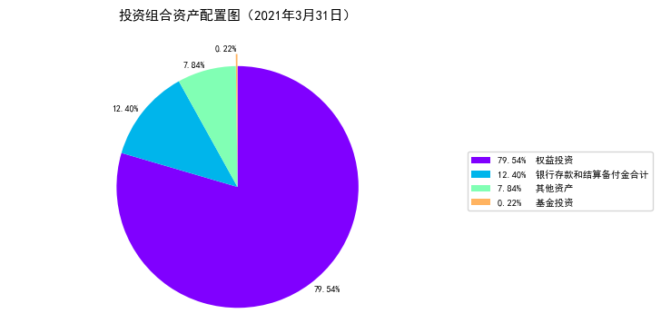
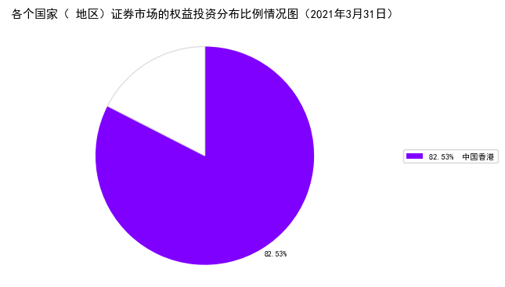
投资组合区域配置饼状图空白部分为除权益投资外的资产占基金资产净值比例。

（三） 自基金合同生效以来基金每年的净值增长率及与同期业绩比较基准的比较图
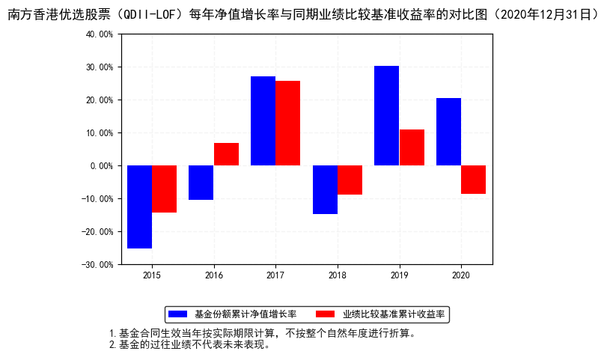

三、投资本基金涉及的费用

（一） 基金销售相关费用
费用类型 | 份额（S）或金额（M）/持有期限（N） | 收费方式/费率 | 备注
认购费 | M< 100万元 | 1.1% | 前收费
 | 100万元≤M< 500万元 | 0.6% | 前收费
 | 500万元≤M< 1000万元 | 0.2% | 前收费
 | 1000万元≤M | 每笔1000元 | 前收费
认购费 | N<365天 | 1.2% | 后收费
 | 1年≤N<2年 | 1.1% | 后收费
 | 2年≤N<3年 | 0.8% | 后收费
 | 3年≤N<4年 | 0.5% | 后收费
 | 4年≤N<5年 | 0.2% | 后收费
 | 5年≤N | 0% | 后收费
申购费（前收费） | M< 100万元 | 1.3% | -
 | 100万元≤M< 500万元 | 0.7% | -
 | 500万元≤M< 1000万元 | 0.2% | -
 | 1000万元≤M | 每笔1000元 | -
申购费（后收费） | N< 365天 | 1.4% | -
 | 1年≤ N< 2年 | 1.3% | -
 | 2年≤ N< 3年 | 1% | -
 | 3年≤ N< 4年 | 0.7% | -
 | 4年≤ N< 5年 | 0.4% | -
 | 5年≤ N | 0% | -
赎回费 | N< 7天 | 1.5% | 场外
 | 7天≤ N< 365天 | 0.5% | 场外
 | 1年≤ N< 2年 | 0.3% | 场外
 | 2年≤ N | 0% | 场外
 | N< 7天 | 1.5% | 场内
 | 7天≤ N | 0.5% | 场内
注：本基金场外申购时投资者可以选择支付前端申购费用或后端申购费用；场内申购时投资者只能选择支付前端申购费用。
申购费用由投资人承担，不列入基金财产，主要用于本基金的市场推广、销售、登记等各项费用。
本基金的赎回费用在投资者赎回本基金份额时收取。

（二） 基金运作相关费用
费用类别 | 收费方式 | 年费率
管理费 | - | 1.60%
托管费 | - | 0.30%
销售服务费 | - | -
其他费用 | 基金合同生效以后的信息披露费用；基金上市费及年费；基金份额持有人大会费用；基金合同生效以后的会计师费、律师费、诉讼费或仲裁费；基金银行汇划费用；基金的证券交易费用、所投资基金的交易费用和管理费用及在境外市场的开户、交易、清算、登记等各项费用；基金进行外汇兑换交易的相关费用；基金依照有关法律法规应当缴纳的，购买或处置证券有关的任何税收、征费、关税、印花税、交易及其他税收及预扣提税；与基金缴纳税收有关的手续费、汇款费、顾问费等；更换基金管理人，更换基金托管人及基金资产由原基金托管人转移新托管人所引起的费用，但因基金管理人或基金托管人自身原因导致被更换的情形除外；按照国家有关法律法规规定可以列入的其他费用。
注：本基金交易证券、基金等产生的费用和税负，按实际发生额从基金资产扣除。

四、风险揭示与重要提示

（一） 风险揭示
本基金不提供任何保证。投资者可能损失投资本金。
投资有风险，投资者购买基金时应认真阅读本基金的《招募说明书》等销售文件。
1、本基金特有的风险
（1）境外投资产品风险
1）香港市场风险：香港证券市场整体表现受到经济运行情况、香港本地货币/财政/产业政策、税法、汇率、投资环境、投资标的、市场制度、交易规则、结算、托管以及其他运作风险等多种因素的影响，本基金资产会因上述影响而面临潜在风险，例如港股市场股价波动较大的风险（港股市场实行T+0回转交易，且对个股不设涨跌幅限制，港股股价可能表现出比A股更为剧烈的股价波动）、汇率风险（汇率波动可能对基金的投资收益造成损失）等。此外，本基金参与港股通交易，还会面临港股通机制下交易日不连贯可能带来的风险（在内地开市香港休市的情形下，港股通不能正常交易，港股不能及时卖出，可能带来一定的流动性风险）”。
2）汇率风险：一方面，本基金每日的净资产价值以人民币计价，而基金资产主要投资于以港币计价的标的，因此当人民币汇率发生变动时，将会影响到人民币计价的净资产价值。
3）政治风险：国家或地区的财政政策、货币政策、产业政策、地区发展政策等宏观政策发生变化，导致市场波动而影响基金收益，也会产生风险，称之为政治风险。例如，境外市场的政府可能会鉴于政治上的优先考虑，改变支付政策。本基金以境外市场为主要投资地区，因此境外市场的政治、社会或经济情势的变动(包括天然灾害、战争、暴动或罢工等)，都可能对本基金造成直接或者是间接的负面冲击。
4）小市值股票风险：对于小市值股票而言，由于上市公司发展模式、管理能力尚未成熟，相对于大型蓝筹股而言，其二级市场价格波动性更大，并可能给投资者带来较大损失。
5）初级产品风险：本基金将不直接投资于钢材、煤炭、有色金属等初级产品，但上述初级产品价格的不利变化可能对本基金部分投资标的带来负面影响，从而影响本基金的投资收益。
6）大宗交易风险：大宗交易的成交价格并非完全由市场供需关系形成，可能与市场价格存在一定差异，从而导致大宗交易参与者的非正常损益。
7）证券借贷/正回购/逆回购风险：证券借贷/正回购/逆回购风险的主要风险在于交易对手风险，具体讲，对于证券借贷，交易期满时借方未如约偿还所借证券，或在交易期间未如约支付已借出证券产生的所有股息、利息和分红；对于正回购，交易期满时买方未如约卖回已买入证券，或在交易期间未如约支付售出证券产生的所有股息、利息和分红；对于逆回购，交易期满时卖方未如约买回已售出证券。
2、本基金合同风险收益特征表述与销售机构基金风险评价可能不一致的风险
本基金合同投资章节有关风险收益特征的表述是基于投资范围、投资比例、证券市场普遍规律等做出的概述性描述，代表了一般市场情况下本基金的长期风险收益特征。销售机构（包括基金管理人直销机构和代销机构）根据相关法律法规对本基金进行风险评价，不同的销售机构采用的评价方法也不同，因此销售机构的风险等级评价与基金合同中风险收益特征的表述可能存在不同，投资人在购买本基金时需按照销售机构的要求完成风险承受能力与产品风险之间的匹配检验。
3、本基金面临的主要风险还存在:利率风险、信用风险、流动性风险、管理风险、会计核算风险、税务风险、交易结算风险、法律风险、衍生品风险。

（二） 重要提示
南方香港优选股票型证券投资基金由南方中国中小盘股票指数证券投资基金（LOF）通过基金转型变更而来。
南方中国中小盘股票指数证券投资基金（LOF）经中国证监会《关于同意南方中国中小盘股票指数证券投资基金（LOF）募集的批复》（证监许可[2011]968号文）核准募集。中国证监会对本基金募集的核准，并不表明其对本基金的价值和收益作出实质性判断或保证，也不表明投资于本基金没有风险。
本基金经中国证监会2015年2月4日证监许可[2015]204号文准予变更注册。2015年4月9日南方中国中小盘股票指数证券投资基金（LOF）基金份额持有人大会以现场会议方式召开，持有人大会决议自通过之日起生效并于2015年5月13日正式实施基金转型，自基金转型实施之日起，《南方中国中小盘股票指数证券投资基金（LOF）基金合同》失效且《南方香港优选股票型证券投资基金基金合同》同时生效，南方中国中小盘股票指数证券投资基金（LOF）正式变更为南方香港优选股票型证券投资基金。
基金管理人依照恪尽职守、诚实信用、谨慎勤勉的原则管理和运用基金财产，但不保证基金一定盈利，也不保证最低收益。
基金投资者自依基金合同取得基金份额，即成为基金份额持有人和基金合同的当事人。
与本基金/基金合同相关的争议解决方式为仲裁。因本基金产生的或与基金合同有关的一切争议，如经友好协商未能解决的，任何一方均有权将争议提交中国国际经济贸易仲裁委员会仲裁，仲裁地点为北京市。
基金产品资料概要信息发生重大变更的，基金管理人将在三个工作日内更新，其他信息发生变更的，基金管理人每年更新一次。因此，本文件内容相比基金的实际情况可能存在一定的滞后，如需及时、准确获取基金的相关信息，敬请同时关注基金管理人发布的相关临时公告等。

五、其他资料查询方式
以下资料详见基金管理人网站[www.nffund.com][客服电话：400-889-8899]
●《南方香港优选股票型证券投资基金基金合同》、
《南方香港优选股票型证券投资基金基金托管协议》、
《南方香港优选股票型证券投资基金基金招募说明书》
●定期报告、包括基金季度报告、中期报告和年度报告
●基金份额净值
●基金销售机构及联系方式
●其他重要资料

六、其他情况说明
暂无。

